MUSÉE MARINS & CAPITAINES

Place de la Grée – 56840 Ile d’Arz
www.musee-iledarz.com
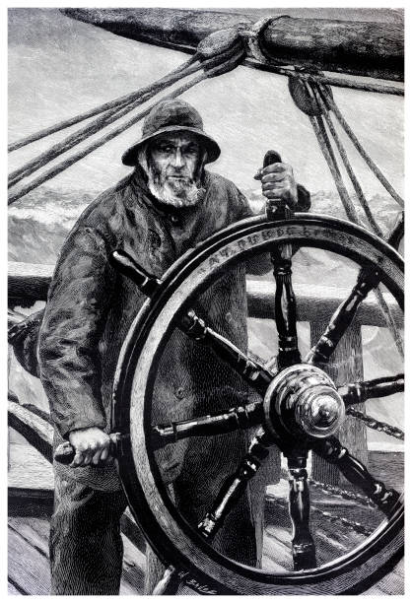  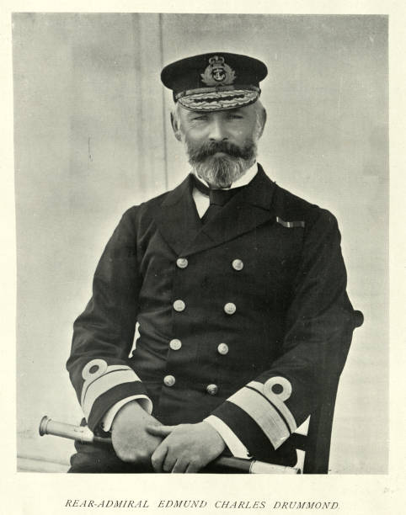 EXPOSITION SUR
« Les MARINS de l’ILE D’ARZ »
Du 4 avril au 21 mai 2026
Vernissage : samedi 4 avril à 18h15
